М.Ф. Низамиев, аспирант; Р.Р. Гибадуллин, аспирант;
рук. И.В. Ившин д. т. н., проф. КГЭУ г. Казань
Измерительно-диагностический комплекс для контроля технического состояния стержневых опорных изоляторов

Большую роль в безотказной работе выключателей и разъединителей играет фарфоровая изоляция. В разъединителях это опорные стержневые изоляторы (ОСИ), а в выключателях фарфоровые покрышки. Поломки опорных фарфоровых изоляторов разъединителей, фарфоровых покрышек воздушных выключателей приводят к отключению потребителей, к несчастным случаям. Дефекты фарфоровой изоляции возникают вследствие воздействия внешних факторов (влага, перепады температур, механические нагрузки) и внутренних факторов (нарушение технологии изготовления и качество исходных материалов). Одним из эффективных способов предупреждения возникновения внутренних и внешних дефектов изоляторов является их выявление на ранней стадии изготовления и эксплуатации.
В настоящее время для контроля механического состояния опорно-стержневых фарфоровых изоляторов высоковольтной коммутационной аппаратуры в условиях эксплуатации получило распространение множество методов, значительно отличающихся по своей методической сущности и аппаратной реализации.
Существующие методы контроля технического состояния и диагностики ОСИ (визуальный контроль, ультразвуковая импульсная дефекто - и структурометрия, метод акустической эмиссии, метод фуксиновой пробы под давлением и др.) имеют свои недостатки. Одним из главных недостатков данных методов заключается в необходимости отключения и вывода из эксплуатации ОСИ. В отличие от других методов, метод свободных колебаний с использованием бесконтактных виброметров позволяет контролировать техническое состояние изоляторов, находящихся под напряжением.
Использование лазерных виброметров LV-2 позволит производить измерения колебаний в исследуемых точках изоляторов на расстоянии до 5 метров, а также исключить влияние помех и многочисленных шумов. Принцип действия лазерного виброметра заключается в сложении отраженного от объекта оптического сигнала, несущего информацию о колебательной скорости объекта, с излучаемым гетеродинным оптическим сигналом (рис.1).
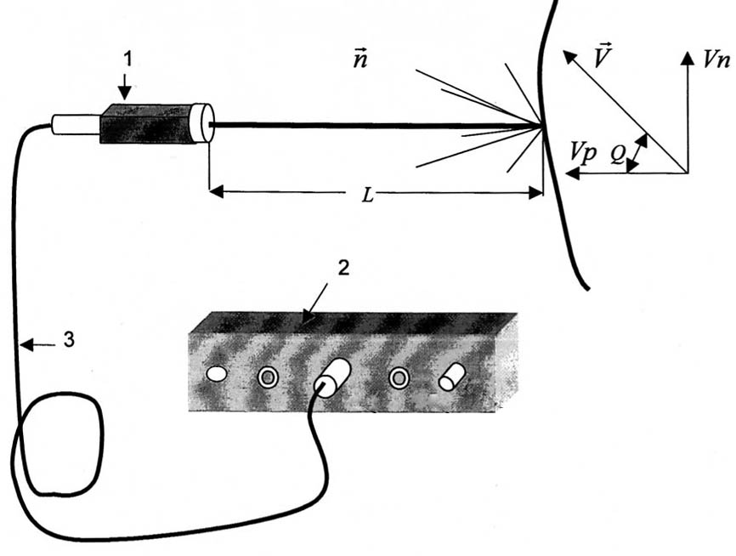
Рис. 1. Принцип действия лазерного преобразователя:
1 – лазерный виброметр, 2 – электронный блок, АЦП, 3 – соединительный кабель, n - направление лазерного луча, L - расстояние до объекта, V – вектор виброскорости; Vp – проекция виброскорости на направление лазерного луча; Vn – ортогональная лучу проекция виброскорости.
Принцип действия основан на измерении сдвига частоты ΔF(t) лазерного излучения, рассеянного движущимся объектом со скоростью $\overset{→}{V}(t)$ (эффект Доплера):
$ΔF(t)=2×\frac{\overset{→}{V}(t)×\overset{→}{n}}{λ}+Ω=2×\frac{\left|\overset{→}{V}(t)\right|}{λ}\text{cos}(Q)+Ω$,
где λ=0,78 мкм – длина волны лазерного излучения, $\overset{→}{V}(t)$ – вектор виброскорости, $\overset{→}{n}$ – направление лазерного луча, Q – угол между $\overset{→}{V}(t)$ и $\overset{→}{n}$, $\text{Vp}(t)=\left|\overset{→}{V}(t)\right|×\text{cos}Q$ – проекция виброскорости на направление лазерного луча, Ω – постоянный сдвиг частоты рассеянного излучения, формируемый оптоэлектронной схемой прибора.
Измерение производится с помощью оптического гетеродина и частотного детектора, напряжение на выходе которого, пропорционально $ΔF(t)$ − Ω.
Основные параметры преобразователя:
- частотный диапазон – от 2 Гц до 30 кГц;
- диапазон измеряемых виброскорости до 400 мм/сек;
- динамический диапазон - не менее 70 дБ;
- расстояние до объекта от 0,5 до 5 метров;
- чувствительность 25мВ/(мм/с).
В основе принципа работы измерительно-диагностического комплекса (ИДК) лежит так называемый интегральный метод свободных колебаний. Использование этого метода предполагает анализ изменения спектра затухающих акустических колебаний (мод) при наличии в теле фарфорового изолятора дефекта (трещины, полости, пористости). Спектр свободных затухающих колебаний зависит от следующих параметров:
- конфигурации (формы) изделия;
- геометрических размеров изделия (длины, высоты, ширины);
- материала, из которого сделано изделие;
- наличия в нем внутренних дефектов (трещины, полости, наличие пор, посторонние включения).
Любое изменение вышеперечисленных параметров приводит к изменению спектра затухающих акустических колебаний (акустических мод). Другими словами, в двух совершенно одинаковых внешне изделиях спектры затухающих акустических колебаний могут сильно отличаться друг от друга, если одно из изделий имеет внутренний дефект. При наличии приборного оснащения (соответствующей аппаратуры) эти изменения могут быть зафиксированы и расшифрованы. Определяются типы изменений спектра затухающих акустических колебаний в диагностируемом изделии и сопоставляются с определенными типами дефектов, имеющихся в этом изделии [2].
Схема ИДК представлена на рис. 2. В качестве чувствительных элементов используются лазерные виброметры. Сигналы от лазерного преобразователя поступают на многофункциональный модуль ввода-вывода, откуда оцифрованные данные передаются на персональный компьютер, с установленным программным обеспечением.
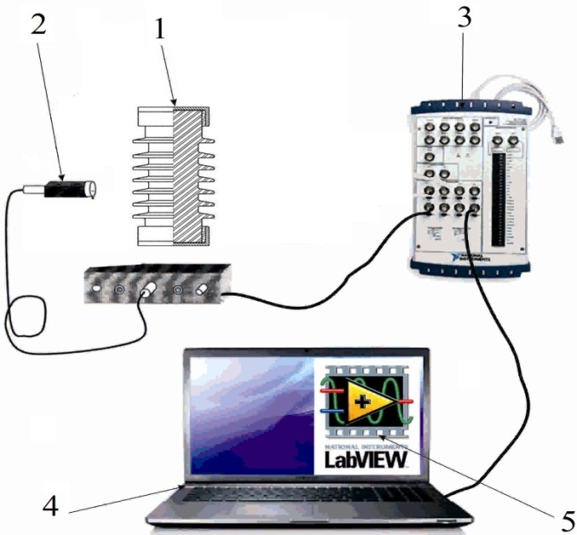
Рис. 2 Схема измерительно-диагностического комплекса:
1 - объект исследования, 2 - лазерный виброметр, 3 - многофункциональный модуль ввода-вывода, 4 - персональный компьютер; 5 - программное обеспечение National Instruments
Записанный в цифровой форме сигнал будет преобразовываться в амплитудный спектр с помощью процедуры быстрого преобразования Фурье или в скейлограммы с использованием Вейвлет преобразований. Процедуры преобразований могут быть реализованы с помощью программного обеспечения, разработанного в среде графического программирования LabVIEW. Программное обеспечение LabVIEW представляет собой достаточно гибкий и модульный инструмент для того, чтобы обрабатывать полученные измерения, начиная от сбора данных, вплоть до вывода результата [3].
При формировании спектра (скейлограммы) исправной ОСИ, предполагается использовать метод робастного взвешивания. Данный метод заключается в итерационной оценке, начальным приближением которой является медиана, а при уточнении «вес» каждого из входных значений зависит от его невязки относительно текущего значения оценки, нормированной робастной оценкой разброса невязок, и вычисляется с использованием известной в статистике биквадратной весовой функции Тьюки.
Для анализа полученных и преобразованных сигналов используется комплекс способов тестовой и функциональной диагностики, на который получен патент на изобретение [4].
Комплекс с высокой степенью вероятности позволяет выявлять наличия в ОСИ внутренних дефектов, в том числе невидимые трещины в фарфоре изолятора, расположенные ниже верхней кромки нижнего фланца изолятора.

Библиографический список

- Шейкин А.А. Контроль качества изделий из высоковольтного электрофарфора на производстве. Сборник материалов 2-го семинара “Диагностика технического состояния фарфоровых изоляторов высоковольтных коммутационных аппаратов”, М., ВНИИЭ, 27-29 октября 1999 г.
- Ившин И.В. Информационно-измерительная система для контроля технического состояния работающих механизмов по параметрам вибрации./ Саитбаталова Р.С., Ваньков Ю.В., Гаврилов В.А., Мифтахова Н.К.// Журнал «Известия вузов. Проблемы энергетики» № 3-4. Казань: КГЭУ, 2012. С.128-135.
- Ившин И.В. Программа для ЭВМ «Gear Detector». Свидетельство о государственной регистрации программы для ЭВМ № 2008611249 от 13.03.2008 г.
- Ившин И.В. Способ контроля дефектности изделий/ Кочергин А.В., Владимиров О.В.. Ваньков Ю.В. и др., Патент на изобретение № 2334225 от 20.09.2008 г.

